DAD – Tasks – SQL Lesson 3

Student ID: DANIEL DIAZ

Student Name: 103547416

## Task 1.

PROJECT (ProjCode, ProjectTitle)

Primary Key (ProjCode)

Worker (Wid, WName, Gender)

Primary Key (Wid)

Foreign Key (ProjCode) references PROJECT

## Task 2

CREATE TABLE PROJECT (

    ProjCode        VARCHAR(4)

   ,ProjectTitle    VARCHAR(20)

   ,PRIMARY KEY     (ProjCode)

);

CREATE TABLE WORKER (

    Wid     SMALLINT PRIMARY KEY

   ,WName   VARCHAR (20)

   ,Gender  VARCHAR (1)

);

## Task 3

INSERT INTO PROJTABLE (ProjCode, ProjectTitle) VALUES (1, 'Project One');

INSERT INTO PROJTABLE (ProjCode, ProjectTitle) VALUES (2, 'Project Two');

INSERT INTO PROJTABLE (ProjCode, ProjectTitle) VALUES (3, 'Project Three');

INSERT INTO WORKER (Wid, WName, Gender, ProjCode) VALUES (21, 'Dave Jones', 'M', 2);

INSERT INTO WORKER (Wid, WName, Gender, ProjCode) VALUES (22, 'Emma Quilt', 'F', 2);

INSERT INTO WORKER (Wid, WName, Gender, ProjCode) VALUES (23, 'Fred Gingers', 'M', 1);

INSERT INTO WORKER (Wid, WName, Gender, ProjCode) VALUES (24, 'Pat Smith', 'F', 2);

INSERT INTO WORKER (Wid, WName, Gender, ProjCode) VALUES (25, 'Daniel Diaz', 'M', 3);

INSERT INTO WORKER (Wid, WName, Gender, ProjCode) VALUES (26, 'Vanessa Nguyen', 'F', 3);

## Task 4

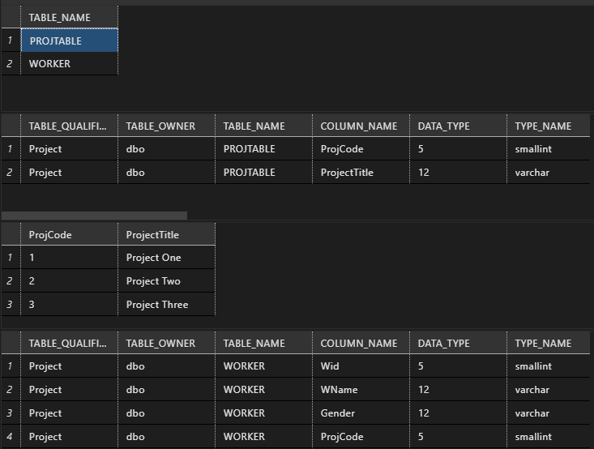

## Task 5







## Task 6

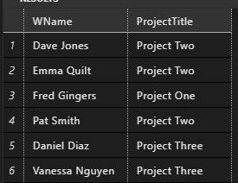 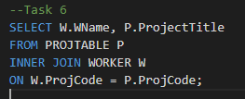

## Task 7

 

 

## Task 8

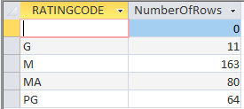

## Task 9



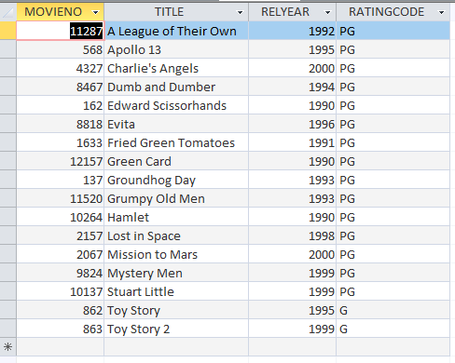

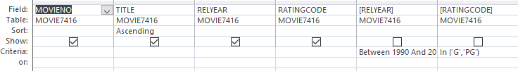

## Task 10

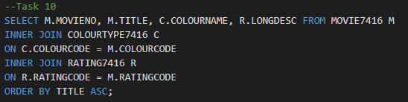

## Task 11

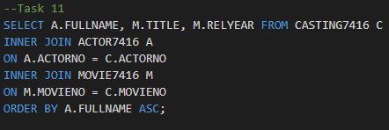

## Task 12

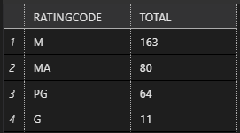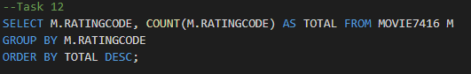

## Task 13

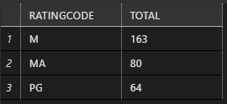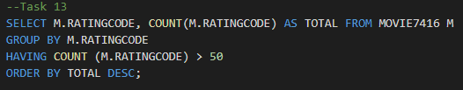

## Task 14

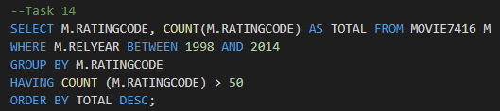

## Task 15

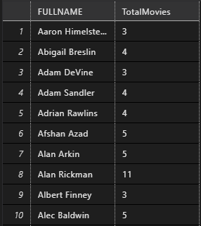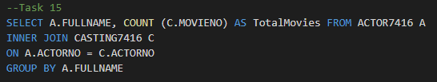

## Task 16

